บทที่ 6
Clustering

Clustering of Data เป็นวิธีในการจัดกลุ่มข้อมูลที่เหมือนๆ กันให้อยู่ในกลุ่มที่เล็กลง เช่น การรวมกลุ่มลูกบอลสีเดียวกัน เป็นต้น
Clustering Algorithm นั้นเป็นวิธีการในการหากลุ่มที่เหมือนกันของข้อมูล หนึ่งในวิธีนั้นคือการหา centroid ของข้อมูล ซึ่งหมายถึง จุดที่มีค่ากลางของกลุ่มหนึ่งๆ แล้วจึงทำการหาสมาชิกของกลุ่มนั้นๆ โดยใช้ centroid เป็นตัวกลางในการหาแล้วใช้วิธีการทางสถิติยศาสตร์เข้าช่วย
Clustering Algorithm นั้นถูกใช้อย่างแพร่หลายตัวอย่างเช่น Pattern Recognition, Artificial Intelligence, survey of markets, survey of products, survey of sales program และ R&D เป็นต้น
Clustering คือกระบวนการในการแบ่งกลุ่มของข้อมูล หรือวัตถุให้เป็นกลุ่มย่อยที่มีความหมาย หรือที่เรียกว่า Cluster โดย Clustering เป็น unsupervised classification เนื่องจากไม่มีการ รู้ว่าแต่ละกลุ่มย่อยสื่อถึงอะไร ก่อนที่จะทำการ clustering ซึ่งจะตรงข้ามกับ Classification ซึ่งเป็น Supervised Classification
Clustering ที่ดีจะต้องได้ Cluster ที่มีคุณภาพสูง ซึ่งหมายถึง
Intra-class similarity ซึ่งคือความเหมือนกันภายใน Cluster สูง และ
Inter-class similarity ซึ่งคือความเหมือนกันภายนอก Cluster ต่ำ
คุณภาพของ Clustering นั้นถูกวัดโดยความ Function ที่ Represent ความเหมือนใน cluster และความแตกต่างภายนอก cluster

Clustering Techniques สามารถแบ่งได้ออกเป็น 4 กลุ่มย่อย ซึ่งคือ
Partitioning เป็นการแบ่ง cluster โดย partition criterion ซึ่งเมื่อได้กลุ่มของ cluster ก็จะแบ่งตามความเหมือนต่อ partition criterion ดังกล่าวออกเป็น cluster ย่อย
Hierarchy algorithm เป็นลำดับของ partition ซึ่งคือการที่แต่ละวัตถุ merge กันไปเรื่อยๆ จนกระทั่งสุดท้าย ได้ 1 cluster ใหญ่ ซึ่งคือ set ทั้งหมดของวัตถุ
Density-based เป็นการหาพื้นที่ของข้อมูลที่มีความหนาแน่นมากกว่า threshold ที่กำหนดจากแต่ละ cluster กล่าวคือเป็นการแบ่งข้อมูลตามความหนาแน่นข้อมูล
Grid-based เป็นการแบ่งพื้นที่ของข้อมูลออกเป็น cell ย่อยแล้ว แบ่งข้อมูลตาม cell data space นั้นๆ กล่าวคือเป็นการแบ่งเชิงพื้นที่
โดยในโครงงานนี้ได้ประยุกต์ใช้ Clustering แบบ Hierachy algorithm ในการแก้ปัญหา ซึ่งรายละเอียด และตัวอย่างของการ Clustering ได้กล่าวไปแล้วในส่วนของ Data Mining Algorithms

6.1 Pseudo code การทำงานของโปรแกรมดาต้าไมนิ่งในส่วนของการคลัสเตอร์ข้อมูล

Get amount_cluster
Loop
Get Data From Table Product to LinkList DataElement
Find 2 Elements that contains Minimum Euclidean Distance calculated every pair of Elements
Calculate Mean of 2 elements
Count (frequency of elements in every cluster)
Remove 2 Elements from LinkList DataElement
AddLast New Mean Element
Until count( LinkList DataElement ) <= amount_cluster

6.2 Flowchart การทำงานของโปรแกรมดาต้าไมนิ่งในส่วนของการคลัสเตอร์ข้อมูล

รับจำนวน cluster ที่ต้องการจำแนกกลุ่ม(amount_cluster)
Start
ตรวจสอบว่ามีการกรอกค่าตัวเลข(amount_cluster)
เข้ามาหรือไม่
ไม่มี
แจ้งเตือน ให้ใส่ ค่า amount_cluster
ทำการ Clustering ข้อมูลทั้งหมด
มี
จำนวนครั้งในการทำ Clustering <= amount_cluster
จำนวนครั้งในการทำ Clustering > amount_cluster

End

รูปที่ 6.2-1 Flowchart การทำงานของโปรแกรมดาต้าไมนิ่งในส่วนของการคลัสเตอร์ข้อมูล
6.3 การประเมินผลการทำ Clustering
การประเมินผลการทำงานของ Cluster จะเป็นการเปรียบเทียบระหว่างผลลัพธ์ที่ได้มาจากโปรแกรม และผลที่คาดว่าจะได้ ซึ่งได้จากการคำนวณ

การหา Variance ของ Segment หนึ่งๆ
V_{Segment} = 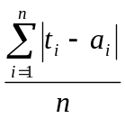

V_{Segment} คือ ค่าเบี่ยงเบนที่เกิดจากการทำงานของโปรแกรม
n คือ จำนวนตัวแปร (parameter) ที่เกี่ยวข้องกับ Segment นั้นๆ
t_{i} คือ ข้อมูลที่เกิดจากการคำนวณ
a_{i} คือ ข้อมูลที่เกิดการจากทำงานของโปรแกรม
โดยผลที่ได้จะมีค่าอยู่ระหว่าง 0 ถึง 4 ซึ่ง จะสามารถแปลงข้อมูลเป็น % ได้โดย สมการต่อไปนี้

VP_{Segment} (%) = V_{Segment} x 20

VP_{Segment} คือ ค่าเบี่ยงเบนที่เกิดจากการทำงานของโปรแกรม (%)

V_{Clustering} = 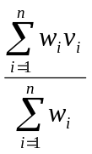

V_{Clustering} คือ ค่าเบี่ยงเบนที่เกิดจากการทำงานของโปรแกรมจากทั้งการ Clustering
n คือ จำนวน Segment ที่เกี่ยวข้องกับการ Clustering นั้นๆ
w_{i} คือ จำนวนข้อมูลใน Segment นั้นๆ
v_{i} คือ ค่าเบี่ยงเบนที่เกิดจากการทำงานของโปรแกรมของ Segment นั้นๆ (%)
โดยผลลัพธ์ที่ได้จะมีค่าอยู่ระหว่าง 0 ถึง 100 เปอร์เซนต์
6.4 การทดลอง
การทดลองประกอบด้วย 6 การทดลอง
โดยการทดลองที่ 1 จะเป็นการทำ Clustering จากข้อมูลจริงที่ได้จากการสำรวจความคิดเห็นของประชาชนตามสถานที่ต่างๆ จำนวน 198 คน และการทดลองที่ 2 ถึงการทดลองที่ 6 นั้นจะเป็นการทำ Clustering จากข้อมูลที่ได้จากการ Simulation ในเงื่อนไขต่างๆ จำนวน 1000 ข้อมูล

การทดลองที่ 1
ฐานข้อมูลจริง ที่ได้จากการสำรวจความคิดเห็นของประชาชนตามสถานที่ต่างๆ โดยในการทดลองนี้ได้เลือกจำนวน Cluster ที่ใช้ในการจำแนกกลุ่ม เป็น 5 Cluster โดยผลลัพธ์ (Output) ที่ได้เป็นดังนี้

ผลลัพธ์ที่ได้จากการ Clustering ข้อมูลจริง
จำนวนของคลัสเตอร์ (Number of cluster): 5
จำนวนของข้อมูลจริง : 198

กลุ่ม | Size | Brand | Quality | Energy | Air Purify | Quiet | Beauty | Price | Service | Others
1 | 141 | 2.89 | 4.3 | 4.84 | 2.09 | 2.19 | 1.72 | 3.29 | 3.94 | 2.01
2 | 41 | 2.76 | 3.86 | 5 | 4.99 | 4.97 | 4.59 | 4.42 | 4.74 | 4.76
3 | 12 | 2.84 | 4.94 | 4.63 | 4.5 | 4.84 | 1.41 | 3.28 | 4.66 | 1.31
4 | 3 | 5 | 4.75 | 4.5 | 4.5 | 5 | 2 | 5 | 4 | 5
5 | 1 | 5 | 4 | 5 | 5 | 4 | 3 | 2 | 3 | 4
ตารางที่ 6.4-1 ผลลัพธ์ของการทำ Clustering จากข้อมูลจริง

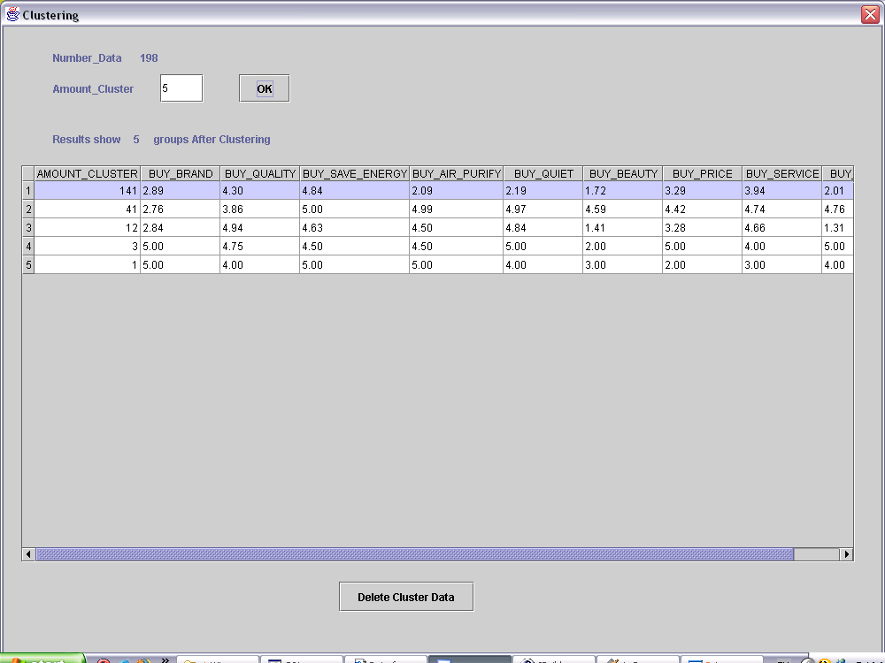
รูปที่ 6.4-1 ผลลัพธ์ของการทำ Clustering จากข้อมูลจริงที่แสดงผลโดยโปรแกรม

การทดลองที่ 2

เป้าหมายในการจำลองข้อมูล (Simulation Goal)
Size แต่ละ Segment มีขนาดไม่เท่ากัน No
ภายใน Segment มีคุณสมบัติที่ Random อยู่ Yes
ทุก Segment มีคุณสมบัติที่ Random อยู่ No
มีส่วนของการตลาดที่ Random อยู่ No
มี Segment ที่มีขนาดเล็กมาก (ต่ำกว่า 10%) No

การแบ่งส่วนการตลาด (Market Segmentation)
กลุ่มที่ 1 20 % ดูคุณภาพ ราคา ประหยัดไฟ ระบบฟอกอากาศและความเงียบเป็นหลัก สนใจการบริการหลังการขายปานกลาง ส่วนปัจจัยที่เหลือไม่สนใจ
กลุ่มที่ 2 20 % ดูคุณภาพและยี่ห้อเป็นหลัก ไม่สนใจความสวยงามและอื่นๆ ปัจจัยที่เหลือสนใจบ้าง
กลุ่มที่ 3 20 % ดูยี่ห้อ การบริการหลังการขาย ความเงียบ คุณภาพและการประหยัดพลังงานเป็นหลัก โดยสนใจสองปัจจัยแรกก่อน ส่วนปัจจัยที่เหลือสนใจบ้าง
กลุ่มที่ 4 20 % ดูปัจจัยโดยรวมเป็นหลัก แต่จะเน้นที่คุณภาพและประหยัดไฟก่อน
กลุ่มที่ 5 20 % ดูราคา คุณภาพ อื่นๆและยี่ห้อเป็นหลัก ปัจจัยที่เหลือสนใจน้อยถึงปานกลาง

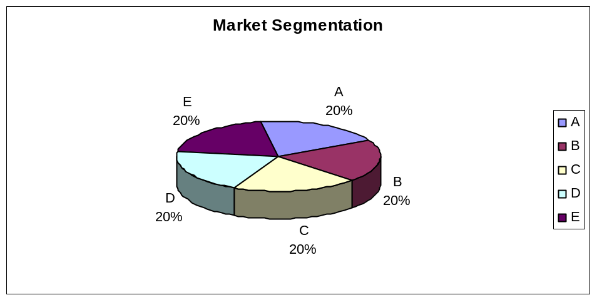
รูปที่ 6.4-2 กราฟแสดงการแบ่งส่วนในการตลาดในการทดลองที่ 2

การแมพอินพุท (Input Mapping)

กลุ่ม | Size | Brand | Quality | Energy | Air Purify | Quiet | Beauty | Price | Service | Others
1 | 200 | ต่ำมาก | สูงมาก | สูงมาก | สูงมาก | สูงมาก | ต่ำมาก | สูงมาก | ปานกลาง | ต่ำมาก
2 | 200 | สูงมาก | สูงมาก | เฉลี่ย | เฉลี่ย | เฉลี่ย | ต่ำมาก | เฉลี่ย | เฉลี่ย | ต่ำมาก
3 | 200 | สูงมาก | สูง | สูง | เฉลี่ย | สูง | เฉลี่ย | เฉลี่ย | สูงมาก | เฉลี่ย
4 | 200 | สูง | สูงมาก | สูงมาก | สูง | สูง | สูง | สูง | สูง | สูง
5 | 200 | สูงมาก | สูงมาก | ปานกลาง | ปานกลาง | ปานกลาง | ต่ำ | สูงมาก | ปานกลาง | สูงมาก
ตารางที่ 6.4-2 การแมพอินพุทจากการแบ่งส่วนการตลาดในการทดลองที่ 2

การจำลองอินพุท (Input Simulation)
จำนวนของข้อมูลที่จำลอง (Number of sampling): 1000
กลุ่ม | Size | Brand | Quality | Energy | Air Purify | Quiet | Beauty | Price | Service | Others
1 | 200 | 1 | 5 | 5 | 5 | 5 | 1 | 5 | 3 | 1
2 | 200 | 5 | 5 | Ran  dom | Ran  dom | Ran  dom | 1 | Ran  dom | Ran  dom | 1
3 | 200 | 5 | 4 | 4 | Ran  dom | 4 | Random | Ran  dom | 5 | Ran  dom
4 | 200 | 4 | 5 | 5 | 4 | 4 | 4 | 4 | 4 | 4
5 | 200 | 5 | 5 | 3 | 3 | 3 | 2 | 5 | 3 | 5
ตารางที่ 6.4-3 การจำลองอินพุทที่ใช้ในการทดลองที่ 2

ผลลัพธ์ที่คาดหวังไว้ (Output Expected)
จำนวนของคลัสเตอร์ (Number of cluster): 5
Maximum Variance (%): 10

กลุ่ม | Size | Brand | Quality | Energy | Air Purify | Quiet | Beauty | Price | Service | Others
1 | 200 | 1 | 5 | 5 | 5 | 5 | 1 | 5 | 3 | 1
2 | 200 | 5 | 5 | 3 | 3 | 3 | 1 | 3 | 3 | 1
3 | 200 | 5 | 4 | 4 | 3 | 4 | 3 | 3 | 5 | 3
4 | 200 | 4 | 5 | 5 | 4 | 4 | 4 | 4 | 4 | 4
5 | 200 | 5 | 5 | 3 | 3 | 3 | 2 | 5 | 3 | 5
ตารางที่ 6.4-4 แสดงผลลัพธ์ที่คาดหวังไว้ในการทดลองที่ 2

ผลลัพธ์ที่แท้จริง (Output Actual)
จำนวนของคลัสเตอร์ (Number of cluster): 5

กลุ่ม | Size | Brand | Quality | Energy | Air Purify | Quiet | Beauty | Price | Service | Others
1 | 200 | 1 | 5 | 5 | 5 | 5 | 1 | 5 | 3 | 1
2 | 200 | 5 | 5 | 2.32 | 1.31 | 1.49 | 1 | 1.52 | 1.65 | 1
3 | 200 | 5 | 4 | 4 | 1.47 | 4 | 4 | 2 | 5 | 2.47
4 | 200 | 4 | 5 | 5 | 4 | 4 | 4 | 4 | 4 | 4
5 | 200 | 5 | 5 | 3 | 3 | 3 | 2 | 5 | 3 | 5
ตารางที่ 6.4-5 แสดงผลลัพธ์ที่ได้ที่แท้จริงจากการทดลองที่ 2

ผลวิเคราะห์การทดลอง

กลุ่ม | Size | Variance (%) | Achieve [Y/N]
1 | 200 | 0 | Y
2 | 200 | 14.95 | N
3 | 200 | 9.02 | Y
4 | 200 | 0 | Y
5 | 200 | 0 | Y
ตารางที่ 6.4-6 ผลการวิเคราะห์ค่าเบี่ยงเบน (Variance) ในการทดลองที่ 2

Actual Variance (%): 4.79%

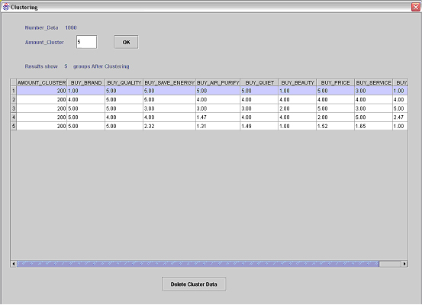
รูปที่ 6.4-3 ผลลัพธ์ของการทำ Clustering จากการทดลองที่ 2 ที่แสดงผลโดยโปรแกรม
การทดลองที่ 3

เป้าหมายในการจำลองข้อมูล (Simulation Goal)
Size แต่ละ Segment มีขนาดไม่เท่ากัน Yes
ภายใน Segment มีคุณสมบัติที่ Random อยู่ Yes
ทุก Segment มีคุณสมบัติที่ Random อยู่ No
มีส่วนของการตลาดที่ Random อยู่ No
มี Segment ที่มีขนาดเล็กมาก (ต่ำกว่า 10%) No

การแบ่งส่วนการตลาด (Market Segmentation)
กลุ่มที่ 1 40 % ดูคุณภาพ ระบบฟอกอากาศ ประหยัดไฟและความเงียบเป็นหลักโดยไม่ค่อยสนใจ factor อื่นๆ
กลุ่มที่ 2 30 % ดูราคา ยี่ห้อ คุณภาพและการประหยัดพลังงานเป็นหลัก โดยการบริการหลังการขายเป็นปัจจัยรองลงมา ส่วนปัจจัยอื่นๆไม่ค่อยมีผล
กลุ่มที่ 3 20 % ดูคุณภาพ และการประหยัดพลังงานเป็นหลัก ส่วนปัจจัยอื่นมีผลในการตัดสินใจบ้าง
กลุ่มที่ 4 10 % ดูระบบฟอกอากาศ และความเงียบเป็นหลัก โดยไม่สนใจราคา แต่ปัจจัยอื่นมีผลบ้าง

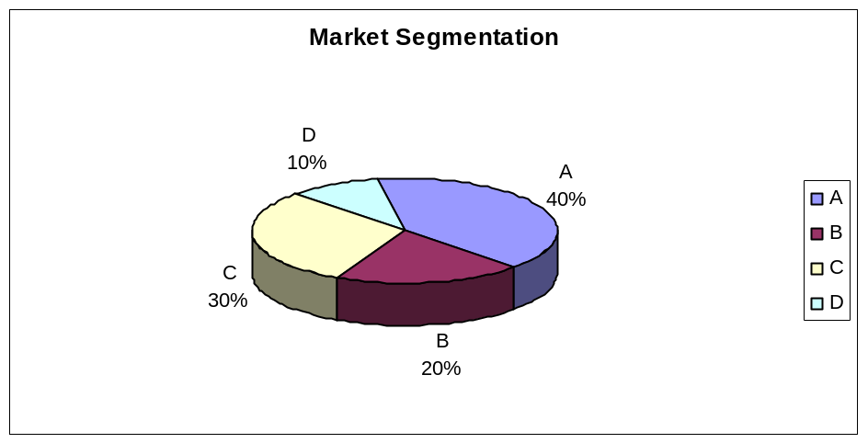
รูปที่ 6.4-4 กราฟแสดงการแบ่งส่วนในการตลาดในการทดลองที่ 3

การแมพอินพุท (Input Mapping)

กลุ่ม | Size | Brand | Quality | Energy | Air Purify | Quiet | Beauty | Price | Service | Others
1 | 400 | ต่ำมาก | สูงมาก | สูงมาก | สูงมาก | สูงมาก | ต่ำมาก | ต่ำมาก | ต่ำมาก | ต่ำมาก
2 | 300 | สูงมาก | สูงมาก | สูงมาก | ต่ำมาก | ต่ำมาก | ต่ำมาก | สูงมาก | สูง | ต่ำมาก
3 | 200 | เฉลี่ย | สูงมาก | สูงมาก | เฉลี่ย | เฉลี่ย | เฉลี่ย | เฉลี่ย | เฉลี่ย | เฉลี่ย
4 | 100 | เฉลี่ย | เฉลี่ย | เฉลี่ย | สูงมาก | สูงมาก | เฉลี่ย | ต่ำมาก | เฉลี่ย | เฉลี่ย
ตารางที่ 6.4-7 การแมพอินพุทจากการแบ่งส่วนการตลาดในการทดลองที่ 3

การจำลองอินพุท (Input Simulation)
จำนวนของข้อมูลที่จำลอง (Number of sampling): 1000

กลุ่ม | Size | Brand | Quality | Energy | Air Purify | Quiet | Beauty | Price | Service | Others
1 | 400 | 1 | 5 | 5 | 5 | 5 | 1 | 1 | 1 | 1
2 | 300 | 5 | 5 | 5 | 1 | 1 | 1 | 5 | 4 | 1
3 | 200 | Ran  dom | 5 | 5 | Ran  dom | Ran  dom | Ran  dom | Ran  dom | Ran  dom | Ran  dom
4 | 100 | Ran  dom | Ran  dom | Ran  dom | 5 | 5 | Ran  dom | 1 | Ran  dom | Ran  dom
ตารางที่ 6.4-8 การจำลองอินพุทที่ใช้ในการทดลองที่ 3

ผลลัพธ์ที่คาดหวังไว้ (Output Expected)
จำนวนของคลัสเตอร์ (Number of cluster) : 4
Maximum Variance (%) : 10

กลุ่ม | Size | Brand | Quality | Energy | Air Purify | Quiet | Beauty | Price | Service | Others
1 | 400 | 1 | 5 | 5 | 5 | 5 | 1 | 1 | 1 | 1
2 | 300 | 5 | 5 | 5 | 1 | 1 | 1 | 5 | 4 | 1
3 | 200 | 3 | 5 | 5 | 3 | 3 | 3 | 3 | 3 | 3
4 | 100 | 3 | 3 | 3 | 5 | 5 | 3 | 1 | 3 | 3
ตารางที่ 6.4-9 แสดงผลลัพธ์ที่คาดหวังไว้ในการทดลองที่ 3

ผลลัพธ์ที่แท้จริง (Output Actual)
จำนวนของคลัสเตอร์ (Number of cluster): 4

กลุ่ม | Size | Brand | Quality | Energy | Air Purify | Quiet | Beauty | Price | Service | Others
1 | 400 | 1 | 5 | 5 | 5 | 5 | 1 | 1 | 1 | 1
2 | 300 | 5 | 5 | 5 | 1 | 1 | 1 | 5 | 4 | 1
3 | 198 | 3 | 5 | 5 | 3.78 | 2.33 | 3.07 | 3.62 | 2.54 | 4.5
4 | 102 | 2.6 | 2.03 | 3.30 | 4.25 | 4.5 | 3.54 | 1.5 | 3.77 | 3.47
ตารางที่ 6.4-10 แสดงผลลัพธ์ที่ได้ที่แท้จริงจากการทดลองที่ 3

ผลวิเคราะห์การทดลอง

กลุ่ม | Size | Variance (%) | Achieve [Y/N]
1 | 400 | 0 | Y
2 | 300 | 0 | Y
3 | 198 | 8.67 | Y
4 | 102 | 11.56 | N
ตารางที่ 6.4-11 ผลการวิเคราะห์ค่าเบี่ยงเบน (Variance) ในการทดลองที่ 3

Actual Variance (%): 2.90%

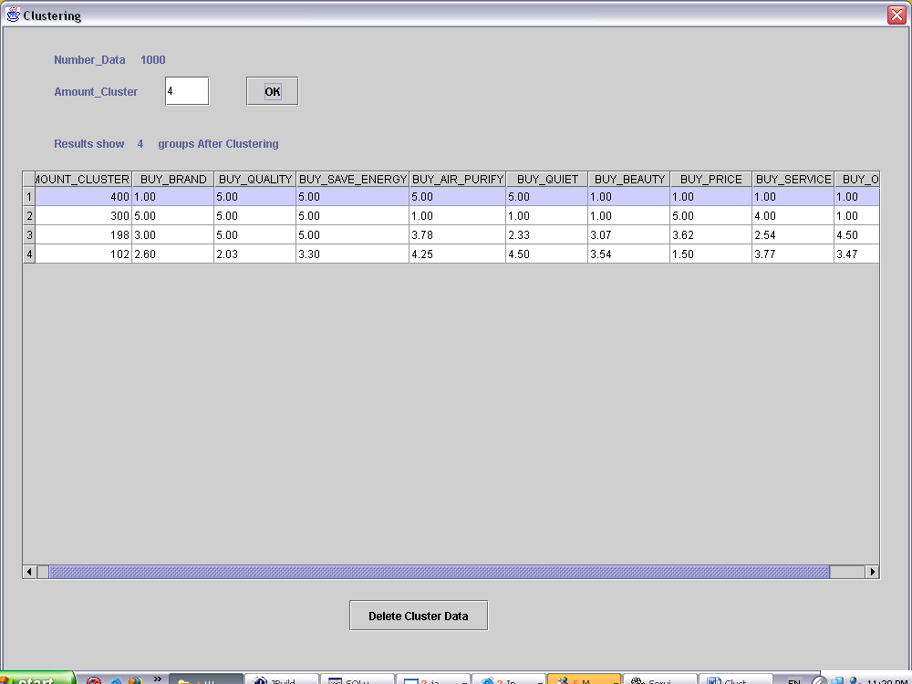
รูปที่ 6.4-5 ผลลัพธ์ของการทำ Clustering จากการทดลองที่ 3 ที่แสดงผลโดยโปรแกรม

การทดลองที่ 4

เป้าหมายในการจำลองข้อมูล (Simulation Goal)
Size แต่ละ Segment มีขนาดไม่เท่ากัน Yes
ภายใน Segment มีคุณสมบัติที่ Random อยู่ Yes
ทุก Segment มีคุณสมบัติที่ Random อยู่ Yes
มีส่วนของการตลาดที่ Random อยู่ No
มี Segment ที่มีขนาดเล็กมาก (ต่ำกว่า 10%) No

การแบ่งส่วนการตลาด (Market Segmentation)
กลุ่มที่ 1 35 % ดูคุณภาพ ประหยัดไฟและความเงียบเป็นหลัก โดยดูการฟอกอากาศและยี่ห้อรองลงมา และปัจจัยอื่นๆ บ้าง
กลุ่มที่ 2 25 % ดูคุณภาพ และการประหยัดพลังงานเป็นหลัก โดยไม่สนใจเรื่องความสวยงาม ส่วนปัจจัยอื่นมีผลในการตัดสินใจบ้าง
กลุ่มที่ 3 25 % ดูราคา และการประหยัดพลังงานเป็นหลัก ดูเรื่องคุณภาพเป็นรอง และปัจจัยอื่นๆ บ้าง
กลุ่มที่ 4 15 % ดูระบบฟอกอากาศ ยี่ห้อและความเงียบเป็นหลัก โดยสนใจคุณภาพและการบริการหลังการขายรองลงมา ไม่สนใจราคาและความสวยงาม แต่ปัจจัยอื่นมีผลบ้าง

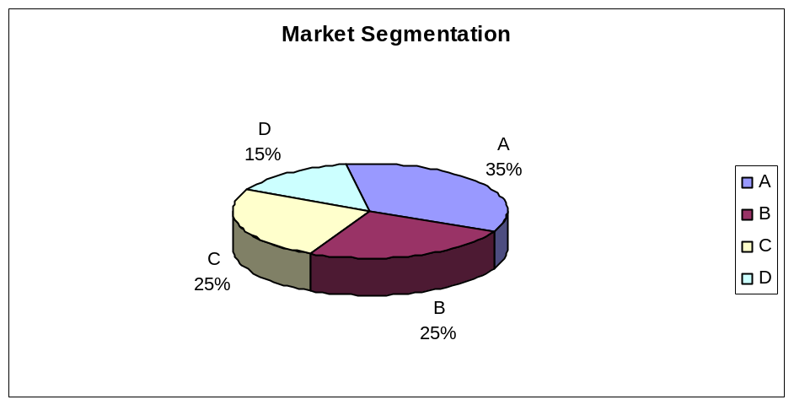
รูปที่ 6.4-6 กราฟแสดงการแบ่งส่วนในการตลาดในการทดลองที่ 4
การแมพอินพุท (Input Mapping)

กลุ่ม | Size | Brand | Quality | Energy | Air Purify | Quiet | Beauty | Price | Service | Others
1 | 350 | เฉลี่ย | สูงมาก | เฉลี่ย | สูง | สูงมาก | เฉลี่ย | เฉลี่ย | เฉลี่ย | เฉลี่ย
2 | 250 | เฉลี่ย | สูงมาก | สูงมาก | เฉลี่ย | เฉลี่ย | ต่ำมาก | เฉลี่ย | เฉลี่ย | เฉลี่ย
3 | 250 | เฉลี่ย | สูง | สูงมาก | เฉลี่ย | เฉลี่ย | เฉลี่ย | สูงมาก | เฉลี่ย | เฉลี่ย
4 | 150 | สูงมาก | สูง | เฉลี่ย | สูงมาก | สูงมาก | ต่ำ | ต่ำ | สูง | เฉลี่ย
ตารางที่ 6.4-12 การแมพอินพุทจากการแบ่งส่วนการตลาดในการทดลองที่ 4

การจำลองอินพุท (Input Simulation)
จำนวนของข้อมูลที่จำลอง (Number of sampling): 1000

กลุ่ม | Size | Brand | Quality | Energy | Air Purify | Quiet | Beauty | Price | Service | Others
1 | 350 | Ran  dom | 5 | Ran  dom | 4 | 5 | Ran  dom | Ran  dom | Ran  dom | Ran  dom
2 | 250 | Ran  dom | 5 | 5 | Ran  dom | Ran  dom | 1 | Ran  dom | Ran  dom | Ran  dom
3 | 250 | Ran  dom | 4 | 5 | Ran  dom | Ran  dom | Ran  dom | 5 | Ran  dom | Ran  dom
4 | 150 | 5 | 4 | Ran  dom | 5 | 5 | 2 | 2 | 4 | Ran  dom
ตารางที่ 6.4-13 การจำลองอินพุทที่ใช้ในการทดลองที่ 4

ผลลัพธ์ที่คาดหวังไว้ (Output Expected)
จำนวนของคลัสเตอร์ (Number of cluster): 4
Maximum Variance (%): 15

กลุ่ม | Size | Brand | Quality | Energy | Air Purify | Quiet | Beauty | Price | Service | Others
1 | 350 | 3 | 5 | 3 | 4 | 5 | 3 | 3 | 3 | 3
2 | 250 | 3 | 5 | 5 | 3 | 3 | 1 | 3 | 3 | 3
3 | 250 | 3 | 4 | 5 | 3 | 3 | 3 | 5 | 3 | 3
4 | 150 | 5 | 4 | 3 | 5 | 5 | 2 | 2 | 4 | 3
ตารางที่ 6.4-14 แสดงผลลัพธ์ที่คาดหวังไว้ในการทดลองที่ 4

ผลลัพธ์ที่แท้จริง (Output Actual)
จำนวนของคลัสเตอร์ (Number of cluster): 4

กลุ่ม | Size | Brand | Quality | Energy | Air Purify | Quiet | Beauty | Price | Service | Others
1 | 498 | 3.25 | 4.63 | 5 | 1.81 | 2.35 | 2.01 | 3.68 | 2.93 | 2.41
2 | 471 | 3.86 | 4.75 | 2.07 | 4.25 | 5 | 1.88 | 1.45 | 4.29 | 2.64
3 | 29 | 3.14 | 5 | 1.41 | 4 | 5 | 3.56 | 4.51 | 2.43 | 4.31
4 | 2 | 1 | 4.5 | 5 | 2 | 1 | 2 | 5 | 1 | 1
ตารางที่ 6.4-15 แสดงผลลัพธ์ที่ได้ที่แท้จริงจากการทดลองที่ 4

ผลวิเคราะห์การทดลอง

กลุ่ม | Size | Variance (%) | Achieve [Y/N]
1 | 498 | 21.76 | N
2 | 471 | 25.27 | N
3 | 29 | 23.69 | N
4 | 2 | 47.78 | N
ตารางที่ 6.4-16 ผลการวิเคราะห์ค่าเบี่ยงเบน (Variance) ในการทดลองที่ 4

Actual Variance (%): 23.53%

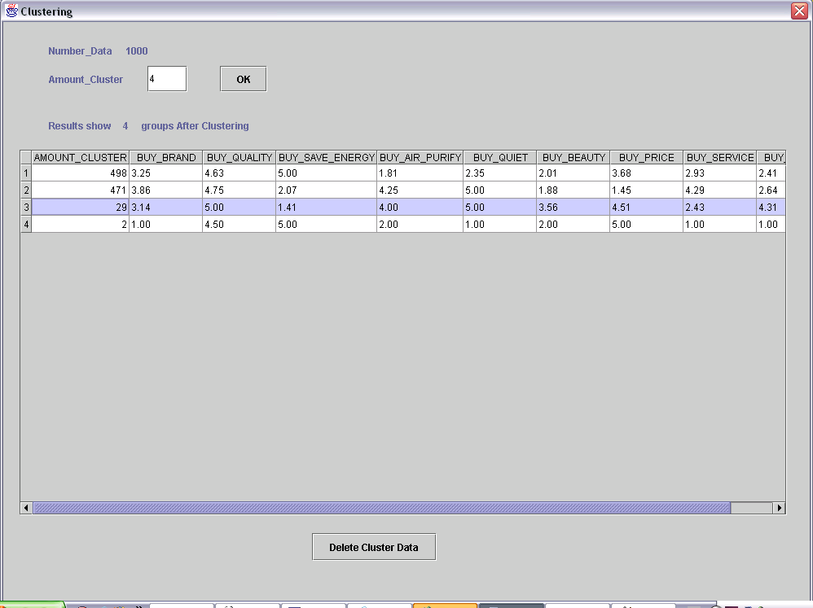
รูปที่ 6.4-7 ผลลัพธ์ของการทำ Clustering จากการทดลองที่ 4 ที่แสดงผลโดยโปรแกรม

การทดลองที่ 5

เป้าหมายในการจำลองข้อมูล (Simulation Goal)
Size แต่ละ Segment มีขนาดไม่เท่ากัน Yes
ภายใน Segment มีคุณสมบัติที่ Random อยู่ Yes
ทุก Segment มีคุณสมบัติที่ Random อยู่ No
มีส่วนของการตลาดที่ Random อยู่ Yes
มี Segment ที่มีขนาดเล็กมาก (ต่ำกว่า 10%) No

การแบ่งส่วนการตลาด (Market Segmentation)
กลุ่มที่ 1 25 % ลูกค้าเล็งเห็นถึง คุณภาพ ประหยัดพลังงานและระบบฟอกอากาศ เป็นสำคัญ ส่วนปัจจัยด้านอื่นๆที่เหลือสนใจปานกลาง
กลุ่มที่ 2 22 % ลูกค้าเล็งเห็นถึงราคา การบริการหลังการขายและคุณภาพเป็นสำคัญ สนใจเรื่องความสวยงามค่อนข้างน้อย ส่วนปัจจัยที่เหลือ สนใจบ้าง
กลุ่มที่ 3 18 % ลูกค้าเล็งเห็นถึงความสำคัญของปัจจัยโดยรวมทั้งหมด ซึ่งจะเน้นที่ยี่ห้อ ราคาและคุณภาพก่อนปัจจัยอื่นๆ
กลุ่มที่ 4 15 % ลูกค้าเล็งเห็นถึงราคา ยี่ห้อ คุณภาพ และประหยัดพลังงานเป็นสำคัญ ซึ่งจะเน้นที่ราคาก่อน ส่วนปัจจัยอื่นๆที่เหลือ สนใจค่อนข้างน้อย
กลุ่มที่ 5 10 % ลูกค้าเล็งเห็นถึง คุณภาพ ประหยัดพลังงานและความเงียบเป็นสำคัญ ไม่สนใจเรื่องความสวยงามและอื่นๆ ส่วนปัจจัยที่เหลือ สนใจปานกลาง
กลุ่มที่ 6 10 % Random

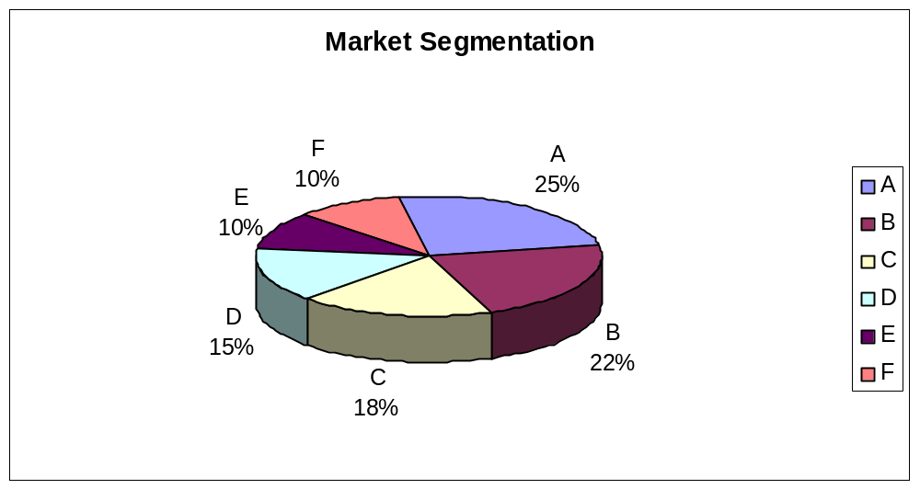
รูปที่ 6.4-8 กราฟแสดงการแบ่งส่วนในการตลาดในการทดลองที่ 5
การแมพอินพุท (Input Mapping)

กลุ่ม | Size | Brand | Quality | Energy | Air Purify | Quiet | Beauty | Price | Service | Others
1 | 250 | ปานกลาง | สูงมาก | สูงมาก | สูงมาก | ปานกลาง | ปานกลาง | ปานกลาง | ปานกลาง | ปานกลาง
2 | 220 | เฉลี่ย | สูงมาก | เฉลี่ย | เฉลี่ย | เฉลี่ย | ต่ำ | สูงมาก | สูงมาก | เฉลี่ย
3 | 180 | สูงมาก | สูงมาก | สูงมาก | สูง | สูง | สูง | สูงมาก | สูง | สูง
4 | 150 | สูง | สูง | สูง | ต่ำ | ต่ำ | ต่ำ | สูงมาก | ต่ำ | ต่ำ
5 | 100 | ปานกลาง | สูงมาก | สูงมาก | ปานกลาง | สูงมาก | ต่ำมาก | ปานกลาง | ปานกลาง | ต่ำมาก
6 | 100 | เฉลี่ย | เฉลี่ย | เฉลี่ย | เฉลี่ย | เฉลี่ย | เฉลี่ย | เฉลี่ย | เฉลี่ย | เฉลี่ย
ตารางที่ 6.4-17 การแมพอินพุทจากการแบ่งส่วนการตลาดในการทดลองที่ 5

การจำลองอินพุท (Input Simulation)
จำนวนของข้อมูลที่จำลอง (Number of sampling): 1000

กลุ่ม | Size | Brand | Quality | Energy | Air Purify | Quiet | Beauty | Price | Service | Others
1 | 250 | 3 | 5 | 5 | 5 | 3 | 3 | 3 | 3 | 3
2 | 220 | Ran  dom | 5 | Ran  dom | Ran  dom | Ran  dom | 2 | 5 | 5 | Ran  dom
3 | 180 | 5 | 5 | 5 | 4 | 4 | 4 | 5 | 4 | 4
4 | 150 | 4 | 4 | 4 | 2 | 2 | 2 | 5 | 2 | 2
5 | 100 | 3 | 5 | 5 | 3 | 5 | 1 | 3 | 3 | 1
6 | 100 | Ran  dom | Ran  dom | Ran  dom | Ran  dom | Ran  dom | Ran  dom | Ran  dom | Ran  dom | Ran  dom
ตารางที่ 6.4-18 การจำลองอินพุทที่ใช้ในการทดลองที่ 5

ผลลัพธ์ที่คาดหวังไว้ (Output Expected)
จำนวนของคลัสเตอร์ (Number of cluster): 6
Maximum Variance (%): 15

กลุ่ม | Size | Brand | Quality | Energy | Air Purify | Quiet | Beauty | Price | Service | Others
1 | 250 | 3 | 5 | 5 | 5 | 3 | 3 | 3 | 3 | 3
2 | 220 | 3 | 5 | 3 | 3 | 3 | 2 | 5 | 5 | 3
3 | 180 | 5 | 5 | 5 | 4 | 4 | 4 | 5 | 4 | 4
4 | 150 | 4 | 4 | 4 | 2 | 2 | 2 | 5 | 2 | 2
5 | 100 | 3 | 5 | 5 | 3 | 5 | 1 | 3 | 3 | 1
6 | 100 | 3 | 3 | 3 | 3 | 3 | 3 | 3 | 3 | 3
ตารางที่ 6.4-19 แสดงผลลัพธ์ที่คาดหวังไว้ในการทดลองที่ 5

ผลลัพธ์ที่แท้จริง (Output Actual)
จำนวนของคลัสเตอร์ (Number of cluster): 6

กลุ่ม | Size | Brand | Quality | Energy | Air Purify | Quiet | Beauty | Price | Service | Others
1 | 250 | 3 | 5 | 5 | 5 | 3 | 3 | 3 | 3 | 3
2 | 220 | 3.09 | 5 | 1.88 | 2 | 1 | 2 | 5 | 5 | 5
3 | 180 | 5 | 5 | 5 | 4 | 4 | 4 | 5 | 4 | 4
4 | 150 | 4 | 4 | 4 | 2 | 2 | 2 | 5 | 2 | 2
5 | 100 | 3 | 5 | 5 | 3 | 5 | 1 | 3 | 3 | 1
6 | 100 | 1.34 | 1.65 | 2.02 | 1 | 1 | 5 | 2.79 | 1 | 5
ตารางที่ 6.4-20 แสดงผลลัพธ์ที่ได้ที่แท้จริงจากการทดลองที่ 5

ผลวิเคราะห์การทดลอง

กลุ่ม | Size | Variance (%) | Achieve [Y/N]
1 | 250 | 0 | N
2 | 220 | 13.8 | Y
3 | 180 | 0 | N
4 | 150 | 0 | N
5 | 100 | 0 | N
6 | 100 | 14.2 | Y
ตารางที่ 6.4-21 ผลการวิเคราะห์ค่าเบี่ยงเบน (Variance) ในการทดลองที่ 5

Actual Variance (%): 4.46%

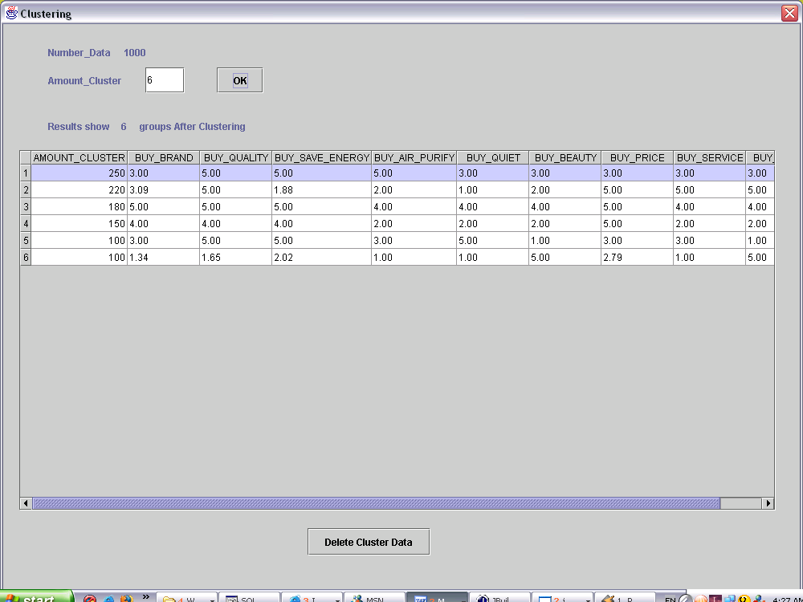
รูปที่ 6.4-9 ผลลัพธ์ของการทำ Clustering จากการทดลองที่ 5 ที่แสดงผลโดยโปรแกรม

การทดลองที่ 6

เป้าหมายในการจำลองข้อมูล (Simulation Goal)
Size แต่ละ Segment มีขนาดไม่เท่ากัน Yes
ภายใน Segment มีคุณสมบัติที่ Random อยู่ Yes
ทุก Segment มีคุณสมบัติที่ Random อยู่ Yes
มีส่วนของการตลาดที่ Random อยู่ Yes
มี Segment ที่มีขนาดเล็กมาก (ต่ำกว่า 10%) Yes

การแบ่งส่วนการตลาด การแบ่งส่วนการตลาด (Market Segmentation)
กลุ่มที่ 1 30 % ลูกค้าเล็งเห็นถึง คุณภาพ ประหยัดพลังงาน ความเงียบและระบบฟอกอากาศเป็นสำคัญ โดยที่มองในเรื่องของราคาและความสวยงามค่อนข้างน้อย ส่วนปัจจัยที่เหลือสนใจในระดับเฉลี่ย
กลุ่มที่ 2 20 % ลูกค้าเล็งเห็นถึง คุณภาพ ประหยัดพลังงาน ความเงียบ ยี่ห้อและระบบฟอกอากาศเป็นสำคัญ แต่จะมองที่ 3 ปัจจัยแรกก่อน ส่วนปัจจัยที่เหลือ สนใจในระดับเฉลี่ย
กลุ่มที่ 3 15 % ลูกค้าเล็งเห็นถึงความสำคัญของปัจจัยโดยรวมทั้งหมด ซึ่งราคา ความสวยงามและอื่นๆนั้นสนใจในระดับเฉลี่ย
กลุ่มที่ 4 15 % Random
กลุ่มที่ 5 12 % ลูกค้าเล็งเห็นถึงปัจจัยโดยรวมทั้งหมดอยู่ในระดับเฉลี่ย ซึ่งจะเน้นที่ราคาและคุณภาพก่อนปัจจัยอื่นๆ
กลุ่มที่ 6 8 % ลูกค้าเล็งเห็นถึงราคา เป็นสำคัญ โดยที่คุณภาพและประหยัดไฟเป็นปัจจัยที่รองลง ส่วนปัจจัยที่เหลือ สนใจในระดับเฉลี่ย

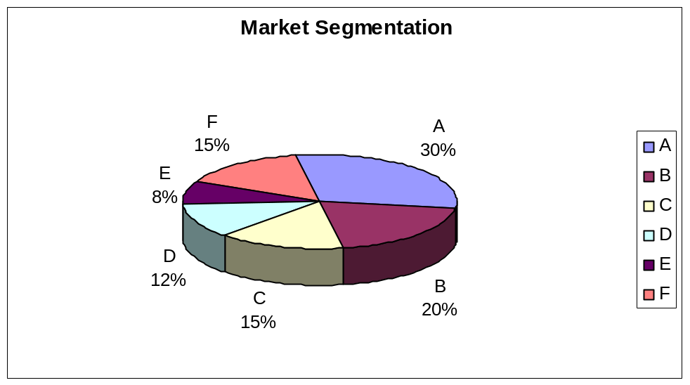
รูปที่ 6.4-10 กราฟแสดงการแบ่งส่วนในการตลาดในการทดลองที่ 6
การแมพอินพุท (Input Mapping)

กลุ่ม | Size | Brand | Quality | Energy | Air Purify | Quiet | Beauty | Price | Service | Others
1 | 300 | เฉลี่ย | สูงมาก | สูงมาก | สูงมาก | สูงมาก | ต่ำ | ต่ำ | เฉลี่ย | เฉลี่ย
2 | 200 | สูง | สูงมาก | สูงมาก | สูง | สูงมาก | เฉลี่ย | เฉลี่ย | เฉลี่ย | เฉลี่ย
3 | 150 | สูงมาก | สูงมาก | สูงมาก | สูง | สูง | เฉลี่ย | เฉลี่ย | สูงมาก | เฉลี่ย
4 | 150 | เฉลี่ย | เฉลี่ย | เฉลี่ย | เฉลี่ย | เฉลี่ย | เฉลี่ย | เฉลี่ย | เฉลี่ย | เฉลี่ย
5 | 120 | เฉลี่ย | สูงมาก | เฉลี่ย | เฉลี่ย | เฉลี่ย | เฉลี่ย | สูงมาก | เฉลี่ย | เฉลี่ย
6 | 80 | เฉลี่ย | สูง | สูง | เฉลี่ย | เฉลี่ย | เฉลี่ย | สูงมาก | เฉลี่ย | เฉลี่ย
ตารางที่ 6.4-22 การแมพอินพุทจากการแบ่งส่วนการตลาดในการทดลองที่ 6

การจำลองอินพุท (Input Simulation)
จำนวนของข้อมูลที่จำลอง (Number of sampling): 1000
กลุ่ม | Size | Brand | Quality | Energy | Air Purify | Quiet | Beauty | Price | Service | Others
1 | 300 | Ran  dom | 5 | 5 | 5 | 5 | 2 | 2 | Random | Random
2 | 200 | 4 | 5 | 5 | 4 | 5 | Ran  dom | Ran  dom | Random | Random
3 | 150 | 5 | 5 | 5 | 4 | 4 | Ran  dom | Ran  dom | 5 | Random
4 | 150 | Ran  dom | Ran  dom | Ran  dom | Ran  dom | Ran  dom | Ran  dom | Ran  dom | Random | Random
5 | 120 | Ran  dom | 5 | Random | Ran  dom | Ran  dom | Ran  dom | 5 | Random | Random
6 | 80 | Ran  dom | 4 | 4 | Ran  dom | Ran  dom | Random | 5 | Random | Random
ตารางที่ 6.4-23 การจำลองอินพุทที่ใช้ในการทดลองที่ 6
ผลลัพธ์ที่คาดหวังไว้ (Output Expected)
จำนวนของคลัสเตอร์ (Number of cluster) : 6
Maximum Variance (%) : 15

กลุ่ม | Size | Brand | Quality | Energy | Air Purify | Quiet | Beauty | Price | Service | Others
1 | 300 | 3 | 5 | 5 | 5 | 5 | 2 | 2 | 3 | 3
2 | 200 | 4 | 5 | 5 | 4 | 5 | 3 | 3 | 3 | 3
3 | 150 | 5 | 5 | 5 | 4 | 4 | 3 | 3 | 5 | 3
4 | 150 | 3 | 3 | 3 | 3 | 3 | 3 | 3 | 3 | 3
5 | 120 | 3 | 5 | 3 | 3 | 3 | 3 | 5 | 3 | 3
6 | 80 | 3 | 4 | 4 | 3 | 3 | 3 | 5 | 3 | 3
ตารางที่ 6.4-24 แสดงผลลัพธ์ที่คาดหวังไว้ในการทดลองที่ 6

ผลลัพธ์ที่แท้จริง (Output Actual)
จำนวนของคลัสเตอร์ (Number of cluster): 6
กลุ่ม | Size | Brand | Quality | Energy | Air Purify | Quiet | Beauty | Price | Service | Others
1 | 500 | 3.59 | 4.75 | 4.75 | 4.5 | 3.75 | 2 | 4.25 | 1.95 | 3.21
2 | 350 | 4.5 | 5 | 5 | 4 | 4.5 | 4.5 | 3.5 | 4.5 | 2.75
3 | 143 | 2.5 | 1.43 | 1.69 | 1.86 | 1.4 | 2.3 | 2.83 | 2.35 | 3.62
4 | 3 | 2 | 1.25 | 3 | 2.5 | 2 | 3 | 1.75 | 1 | 1.5
5 | 2 | 1 | 3 | 1 | 1 | 1 | 1 | 4 | 2 | 1.5
6 | 2 | 3 | 3 | 1.5 | 3 | 1 | 1 | 1 | 3 | 4.5
ตารางที่ 6.4-25 แสดงผลลัพธ์ที่ได้ที่แท้จริงจากการทดลองที่ 6

ผลวิเคราะห์การทดลอง

กลุ่ม | Size | Variance (%) | Achieve [Y/N]
1 | 500 | 14.1 | Y
2 | 350 | 10.56 | Y
3 | 143 | 40.58 | N
4 | 3 | 20 | N
5 | 2 | 31.11 | N
6 | 2 | 31.11 | N
ตารางที่ 6.4-26 ผลการวิเคราะห์ค่าเบี่ยงเบน (Variance) ในการทดลองที่ 6

Actual Variance (%): 16.73%

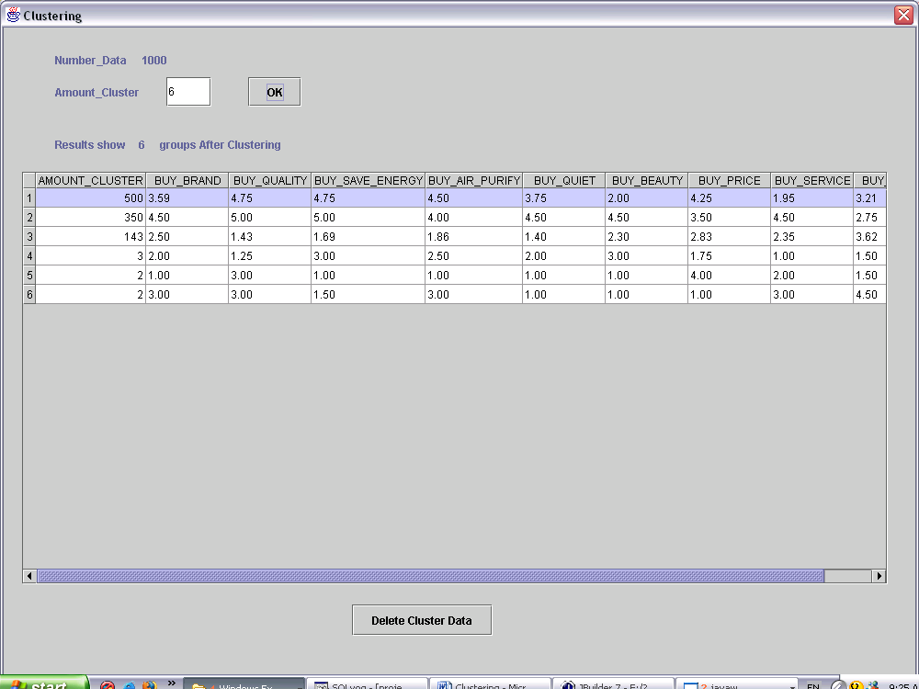
รูปที่ 6.4-11 ผลลัพธ์ของการทำ Clustering จากการทดลองที่ 6 ที่แสดงผลโดยโปรแกรม

